Verslag laatste dag WCD 2022 in Purmerend.

De 2de dag van de competitie maakte we een uitstapje naar de Bouledozers in Hoorn, maar de laatste dag waren we weer terug waar begonnen, n.l. bij Purmer Boules in Purmerend.
Helaas werd er begonnen met een minder leuke mededeling. In de 2de klasse D moest door ziekte een team zich terugtrekken. Doordat deze mededeling laat zaterdagavond doorkwam, kon dat niet aan de tegenstander door gegeven worden. Het is natuurlijk niet leuk als je denkt te kunnen starten om 10.30 uur, maar de start zeker (als je pech hebt nog langer) 1 uur later is.
Het is en blijft toch vervelend dat door terugtrekkingen er gaten in het wedstrijdschema ontstaan. Er zijn soms vrije rondes die erg lang kunnen duren. Een wachttijd van 2 uur is geen uitzondering.

Ook in de 2de klasse A hadden twee teams zich al eerder teruggetrokken en dus ook in deze klasse vrije rondes soms met een lange wachttijd.

Was het dan allemaal sombertjes deze dag! Nee hoor, beslist niet. De sfeer was gezellig, vrolijk en er werden leuke/spannende partijen gespeeld.

Voordat de bekers werden uitgereikt werden alle vrijwilligers van Purmer Boules die voor het “natje en droogje” hadden gezorgd bedankt voor hun inzet met een welgemeend applaus. Het was zoals altijd weer prima verzorgd. De man van “meten is weten”, scheidsrechter Jaap Zuidervliet, werd bedankt voor zijn inzet en ook de wedstrijdleiding werd niet vergeten.

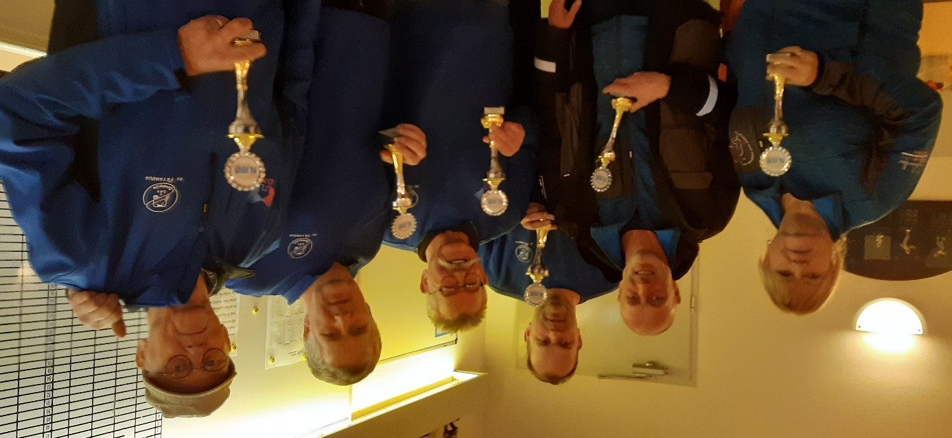

Van links naar rechts de nrs 1 van:
2de klasse C Petanque Union Kennemerland 5 Sandra Gilliéron en Remko de Jong
2de klasse A Les Bohemiens de Petanque 5 Onno Klootwijk en Freek Vogelaar
2de klasse D Les Bohemiens de Petanque 6 Fred Stenekes en Harry Kamp

Alvast fijne feestdagen en de beste wensen voor een gezond 2023 met mooie competities en
sportieve wedstrijden.

Tot volgend jaar!

Elly Brouwer

